初三数学周末练习16
1．如图1是用杠杆撬石头的示意图， C是支点，当用力压杠杆的A端时，杠杆绕C点转动，另一端B向上翘起，石头就被撬起．现有一块石头，要使其滚动，杠杆的B端必须上翘起10cm，己知杠杆的AB=2m，BC=40cm，则要这块石头滚动，至少要将杠杆的A端向下压 cm ．
E
H
F
G
C
B
A
）
图2
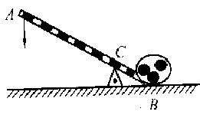
图1

2．晚上，小华出去散步，在经过一盏路灯时，他发现自己的身影是（ ）
A.变长 B.变短 C.先变长后变短 D.先变短后变长
3．夜晚在亮有路灯的路上，若想没有影子，你应该站的位置是（ ）
A.路灯的左侧 B.路灯的右侧 C.路灯的下方 D.以上都可以
4．如图2，△ABC是等边三角形，被一平行于BC的矩形所截，AB被截成三等分，则图中阴影部分的面积是△ABC的面积的（ ）
Ａ．$\frac{1}{9}$ Ｂ．$\frac{2}{9}$ Ｃ．$\frac{1}{3}$ Ｄ．$\frac{2}{3}$
5、如图，某人身高CD＝1.6m，在路灯A照射下影长为DE，他与灯杆AB的距离BD＝5m．
（1）AB＝6m，求DE（精确到0．01m）；
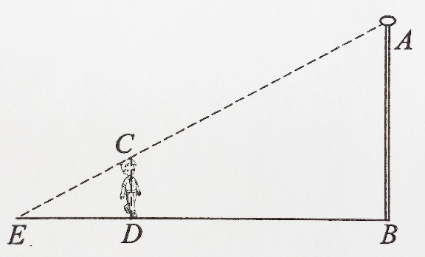
（2）DE＝2.5m，求AB．

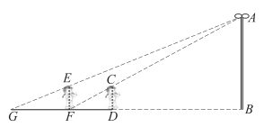
6、如图，河对岸有一灯杆AB，在灯光下，小丽在点D处测得自己的影长DF＝3 m，沿BD方向前进到达点F处测得自己的影长FG＝4 m．设小丽的身高为1．6 m，求灯杆AB的高度．

7、已知为了测量路灯CD的高度，把一根长1.5m的竹竿AB竖直立在水平地面上．测得竹竿的影子长为1m，然后拿竹竿向远处路灯的方向走了4m．再把竹竿竖直立在地面上，竹竿的影长为1.8m，求路灯的高度．
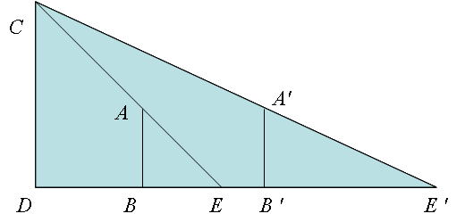

8、小华同学在晚上由路灯AC走向路灯BD，当他走到点P时，发现身后的影子顶部刚好触到AC的底部，当他向前再步行12m到达Q点时，发现身前的影子的顶端接触到路灯BD的底部．已知小华身高为1.6m，两个路灯的高度都是9.6m．
（1）求两个路灯之间的距离．
（2）当小华同学走到路灯BD处时，他在路灯AC下的影子长是多少？
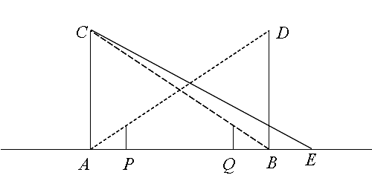

9．如图，圆桌正上方的灯泡O（看成一个点）发出的光线照射到桌面后，在地上形成影．设桌面的半径AC＝0.8 m，桌面与地面的距离AB＝1m，灯泡与桌面的距离OA＝2m，求地面上形成的影的面积．
P
O
B
N
A
M
第11题图
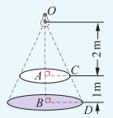

10．小明、小亮在高为8米的路灯下做游戏，他们发现身高为1.6米的小明在路灯下的影长为1米，身高为1.65米的小亮要想在该路灯下得到一个3.1米长的影子，而且两人的影子要保证在同一直线上，那么两人应该相距 米.
11．如图，路灯（点）距地面8米，身高1.6米的小明从距路灯的底部（点 ）20米的A点，沿OA所在的直线行走14米到B点时，身影的长度是变长了还是变短了？变长或变短了多少米？

12．如图，有一路灯杆AB(底部B不能直接到达)，在灯光下，小明在点D处测得自己的影长DF＝3m，沿BD方向到达点F处再测得自己得影长FG＝4m，如果小明得身高为1.6m，求路灯杆AB的高度．

D
F
A
B
C
E
G

13．如图所示，一段街道的两边缘所在直线分别为AB、PQ，并且AB∥PQ，建筑物的一端DE所在的直线MN⊥AB于点M，交PQ于点N，小亮从胜利街的A处，沿着AB方向前进，小明一直站在点P的位置等候小亮．
（1）请你在图中画出小亮恰好能看见小明时的视线，以及此时小亮所在的位置（用点C标出）；
（2）已知：MN=20m，MD=8m，PN=24m．求（1）中的点C到胜利街口的距离CM．
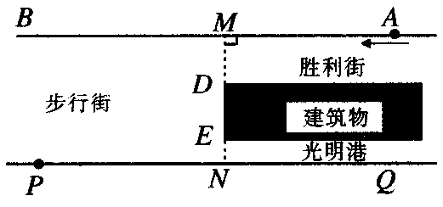

1．如图，点A（0，3），B（6，0），过点B作AB的垂线l．
⑴探索直线l上点的坐标的规律；
⑵若直线l上存在点C，满足BC＝2$\sqrt{5}$，求点C的坐标．

2、如图，△ABC中，∠ABC＝90°，AB＝BC，三角形的顶点在相互平行的三条直线l₁，l₂，l₃上，且l₁，l₂之间的距离为2 ， l₂，l₃之间的距离为3 ，则AC的长是
A．$2\sqrt{\text{17}}$ B．$2\sqrt{5}$ C．$4\sqrt{2}$ D．7
l₁
l₂
l₃
A
C
B

3、如图，直线y＝－x＋2与x轴，y轴分别交于点A，B，C（－1，0），⊙C的半径为1．若BD切⊙C于点D，点D在第二象限，求点D的坐标．

4、如图，在平面直角坐标系中，矩形OABC的顶点O在坐标原点，顶点A、C分别在x轴、y轴的正半轴上，且OA＝2，OC＝1，矩形对角线AC、OB相交于E．以O为圆心，OC为半径的圆弧交OA与D，若过点E的直线与弧CD所在的圆相切于矩形内一点F，求点F的坐标．
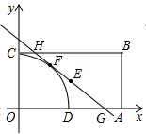

5、在矩形AOBC中，OB＝4，OA＝3．分别以OB，OA所在直线为x轴和y轴，建立如图所示的平面直角坐标系．F是边BC上的一个动点（不与B，C重合），过点F的反比例函数的图象与AC边交于点E．
（1）与的面积是否相等？请说明理由；
（2）请探索：是否存在这样的点F，使得将△CEF沿EF对折后，点C恰好落在OB上？若存在，求出点的坐标；若不存在，请说明理由．

6、如图，在△ABC中，已知AB=BC=CA=4cm，AD⊥BC于D，点P、Q分别从B、C两点同时出发，其中点P沿BC向终点C运动，速度为1cm/s；点Q沿CA、AB向终点B运动，速度为2cm/s，设它们运动的时间为x（s）．
（1）求x为何值时，PQ⊥AC；
（2）设△PQD的面积为y（cm²），当0＜x＜2时，求y与x的函数关系式；
（3）当0＜x＜2时，求证：AD平分△PQD的面积；
（4）探索以PQ为直径的圆与AC的位置关系，请写出相应位置关系的x的取值范围（不要求写出过程）．
